Федеральное государственное автономное образовательное учреждение

высшего образования

**«Национальный исследовательский университет ИТМО»**

Факультет программной инженерии и компьютерной техники

Дисциплина «Базы данных»

**Лабораторная работа №1**

Вариант: 876593

**Выполнил**:

Рекалов Артём Олегович

Группа Р3109

**Преподаватель**:

Райла Мартин

Санкт-Петербург, 2024

Оглавление

Текст задания 3

Описание предметной области 3

Список сущностей и классификация 3

Инфологическая модель 4

Даталогическая модель 5

Реализация даталогической модели на SQL 5

Выводы по работе 5

# Текст задания

Но его коллег и студентов, которые шутили, что миниатюрный ученый - не совсем человек, не удивило бы известие, что доктор Чандра никогда не задумывался о судьбе погибших астронавтов. Он скорбел только о своем детище - ЭАЛ-9000.

Годы упорной работы над данными с "Дискавери" не принесли результата. Он все еще не знал, что произошло в действительности, и мог лишь предполагать - факты хранились в памяти ЭАЛа, находившегося между Юпитером и Ио. (текст расширен первым абзацем)

# Описание предметной области

В тексте речь идет об открытии некого доктора Чандра, который работает в лаборатории над персональным проектом. Чандра является работником лаборатории, все работники лаборатории обладают параметрами: имя, возраст, расса, должность, зарплата, проекты. Для лаборатории характерны: место расположение, название, начальник, количество работников, проекты и уровень секретности. Для проекта характерен: проводящий работник, лаборатория, дата начала, дата окончания и проблемы с которыми он сталкивался во время выполнения.

# Список сущностей и классификация

**Стержневые**:

1. Работник (id, имя, возраст, национальность, должность, зарплата, проекты)
2. Лаборатория (id, название, расположение, количество_сотрудников, проекты, секретность)
3. Проблема (id, дата_возникновения, описание, устранение)

**Ассоциации**;

1. Проект (название, тип_проекта, дата_начала, дата_завершения, завершенность, проблемы)
2. Проблемы_проекта (id_проекта, id_ проблемы)

**Характеристики**;

1. Тип_проекта (название, описание)
2. Раса (название, описание)
3. Должность_работника (название, описание)
4. Расположение (id, координата_х, координата_у, подземная)

# Инфологическая модель

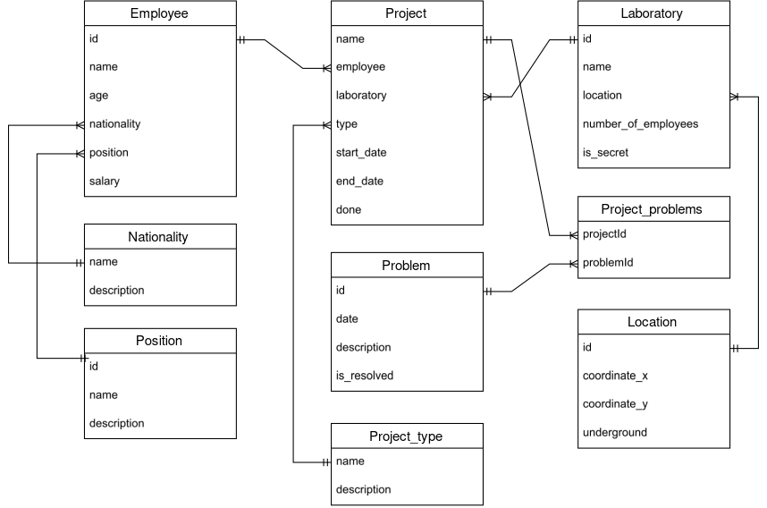

# Даталогическая модель

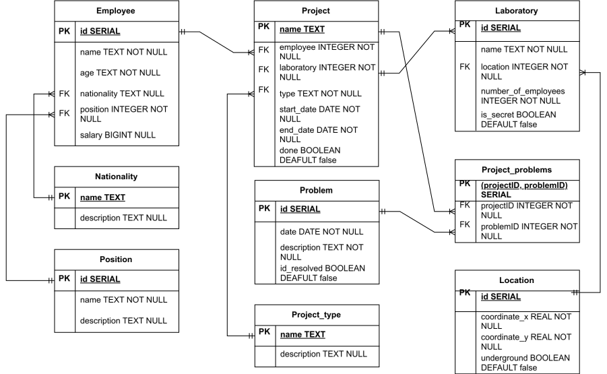

# Реализация даталогической модели на SQL

Реализация модели представлена в открытом [репозитории](https://github.com/arekalov/DB_lab1).

# Выводы по работе

Благодаря данной лабораторной работе я научился анализировать предметную область, составлять инфологические и даталогические модели и выполнять запросы на языку SQL.